2023学年度第一学期初三期末质量调研
化学学科
（满分100分，考试时间90分钟） 2023.12

考生注意：请将答案填写在答题卷对应的方框内。
可能用到的相对原子质量：H-1 C-12 O-16 Ca-40

一、选择题（本大题共25小题，共30分）
1~20题均只有一个正确选项
1．银元素的符号是
A．Ag B．Al C．Mg D．Hg
2．空气中体积分数约占78%的物质是
A．氧气 B．氮气 C．水蒸气 D．二氧化碳
3．Fe₂O₃中Fe的化合价是
A．－3 B．＋3 C．＋2 D．－2
4．属于同素异形体的一组物质是
A．一氧化碳和二氧化碳 B．水和双氧水
C．金刚石和石墨 D．氧气和液氧
5．物质的命名与化学式一致的是
A．氯化钙 CaCl₂ B．硫酸钠 Na₂SO₃
C．碳酸钠 NaCO₃ D．氢氧化钡 BaOH
6．能与水形成溶液的是
A．泥沙 B．淀粉 C．豆油 D．蔗糖
7．有关碳酸钙的说法，正确的是
A．蓝色固体 B．易溶于水
C．属于氧化物 D．组成中含原子团
8．关于粗盐提纯的实验，说法正确的是
A．粗盐不可以放在烧杯里称量
B．涉及的分离操作有过滤和蒸发
C．蒸发皿不可以直接加热
D．蒸发时发现有固体开始析出，立即停止加热
9．化学方程式书写正确的是
A．Mg+O₂ MgO₂ B．2Mg+O₂ 2MgO
点燃
点燃
C．2Mg+O₂ 2MgO D．2Mg+O₂ ↑ 2MgO
10．物质在氧气中燃烧的现象描述错误的是
A．镁：白色火焰 B． 硫：蓝紫色火焰
C．氢气：淡蓝色火焰 D．一氧化碳：蓝色火焰
11．物质的用途只体现其物理性质的是
A．N₂：作保护气 B．CaO：加热食品
C．CO：冶炼金属 D．CO₂：作制冷剂
12．下列归类正确的是
选项 | 内容 | 归类
A | 风能、太阳能 | 绿色能源
B | PM2.5、CO₂ | 空气污染物
C | 胆矾、面粉 | 晶体
D | 稀硫酸、氯化钠溶液 | 酸性溶液
13．如右图所示，用启普发生器制取二氧化碳，加入稀盐酸的量，适宜的位置是
A．甲 B．乙 C．丙 D．丁
14．对下列宏观事实的微观解释，合理的是
A．空气湿度增大：单位体积空气中水分子数目增多
B．石墨一定条件下转变成金刚石：碳原子种类发生改变
C．二氧化碳制成干冰：二氧化碳分子由运动变为静止
D．水加热成水蒸气：水分子体积变大
15．说法正确的是
A．摩尔是基本物理量
B．物质的量就是微粒的数量
C．摩尔质量就是指1mol物质的质量
D．1 mol任何物质含6.02×10²³个微粒
16．有关分子、原子的说法正确的是
- 分子在化学反应前后不发生改变 B．同种原子构成的物质是纯净物
C．分子的质量可能比原子的质量小 D．原子是不可再分的最小微粒
17．干垃圾焚烧可用于发电，焚烧前一般需粉碎处理。粉碎的目的是
A．缓解温室效应 B．使其充分燃烧
C．使可燃物分子变小 D．降低可燃物的着火点

18．根据下列实验方案进行实验，能达到实验目的的是
实验方案 | 水  木炭 | 水  酒精  NaCl  KNO₃ | CH₄  冷而干燥的烧杯 | 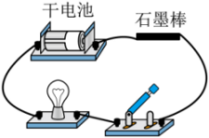  干电池  石墨棒
实验目的 | A．测定空气中  氧气的含量 | B．探究影响物质  溶解性的因素 | C．探究甲烷中  是否含碳元素 | D．探究石墨的导  电性
19．四个图像分别与选项的操作相对应，其中合理的是
13  7  0  加入水的质量/g  pH | 0  时间/s  溶质的质量分数  0  温度  CO₂的溶解度  0  温度 | 0  时间/s  固体中钙元素质量/g  反应时间 | 20  10  0  时间/s  质量/g  H₂  O₂
A | B | C | D
A．向pH=13的溶液中不断加水 B．恒温蒸发氯化钠的不饱和溶液
C．高温煅烧石灰石 D．水通电分解
20. 在一定条件下， CO₂和H₂以物质的量之比为1:3恰好反应，得到了某重要的化工原料和水。该化工原料的化学式可能是
A．CH₄ B．C₂H₆ C．C₂H₆O D．C₃H₈O₂
21~25题每题均有1~2个正确选项
21．只含有一种元素的物质，不可能是
A．混合物 B．纯净物 C．单质 D．化合物
22．碳及含碳物质有如下图所示转化关系，说法正确的是
A．X可能是石灰水
CO₂
C
CaCO₃
X
Y+
CO
①
②
③
B．Y可能是稀盐酸
C．反应②可能是分解反应
D．反应①③的原料可能相同
23．说法正确的是
A．物质与氧气发生的反应一定是氧化反应
B．降低溶液温度一定会有晶体析出
C．滴入酚酞试液后呈无色的溶液一定呈酸性
D．催化剂在化学反应前后的性质一定不变
24．向一定量的稀盐酸中逐滴加入氢氧化钠溶液至过量，测得水的质量、氯化钠的质量随氢氧化钠溶液质量的变化如图所示。说法正确的是
物质的质量/g
甲
乙
NaOH溶液质量/g
a b c
0
A．乙表示的物质为水
B．a→b，所得溶液的酸性逐渐减弱
C．b→c，所得溶液中氯化钠的质量没有变化
D．0→c，所得溶液中NaOH的质量不断增加
25．利用如图所示装置探究CO的化学性质。说法错误的是
澄清石灰水
CO
CuO
澄清石灰水
甲 乙 丙
丁
A．甲、丙两处澄清石灰水作对比，说明CO与CuO反应能生成二氧化碳
B．乙、丙、丁三处的实验现象都能说明CO能与CuO发生化学反应
C．丁处燃烧，说明CO有毒
D．省略甲处澄清石灰水也能达到实验目的
二、填空题（本大题共3小题，共38分）
26．神舟十七号载人飞船于2023年10月26日成功对接空间站。核心舱内生命保障系统包括电解制氧、水处理、二氧化碳去除等子系统。
① 发送飞船的运载火箭使用的燃料中有液氢，氢气作燃料的优点是 （1）（一条即可）。
② 航天员呼吸所需的氧气来自循环水电解制氧系统。水通电分解的化学方程式是 （2） 。若一位航天员一天需要800 g氧气，则物质的量是 （3） mol，约含有氧原子 （4） 个。
③ 在水处理系统中，用活性炭除去色素和异味，是利用了它的 （5） 性。
④ 航天员呼吸产生的二氧化碳进行转化时，其反应的微观示意图如下：
I 上述反应的化学方程式是 （6） 。参加反应的甲和乙的质量比是 （7） ；反应过程中 （8） 元素的存在状态发生了改变。
碳原子
氢原子
氧原子
+
+
一定条件
甲 乙 丙 丁
II 结合核心舱内生命保障系统分析该转化的优点 （9） 。
27．生产、生活中有多种获取氧气的方法。
① “分离液态空气法”制氧
空气
除尘净化
步骤1
加压降温
步骤2
液态空气
升温至T ₁
步骤3
升温至T ₂
步骤4
氧气
氮气
液态混合物

I 经步骤1处理后的空气属于 （10）（填“纯净物”或“混合物”），经步骤2得到液态空气，此过程属于 （11）（填“物理”或“化学”）变化。

物质 | 沸点/℃
H₂O | 100
CO₂ | ﹣56.6
N₂ | ﹣196
O₂ | ﹣183
II 根据表中数据：控制温度T₂的范围为 （12），可分离获得氧气。
III 此方法是利用氮气和氧气的 （13） 不同将其汽化分离。
② “膜分离法”制氧
膜分离法的原理：在一定压力下，让空气通过薄膜，氧气能透过薄膜，而其余气体不能透过，以得到含氧量较高的富氧空气。据此推测氧分子比氮分子体积 （14） (填“大”或“小”)，薄膜具有的性质 （15） （一条即可）。
③ “氯酸钾和二氧化锰共热法”制氧
A B C D E F
a
b
I 加热氯酸钾和二氧化锰的混合物制取氧气的化学方程式 （16） 。
II 选择A作为发生装置，是因为 （17） ；若要收集一瓶氧气用来做铁丝燃烧的实验，最适宜的收集装置是 （18） （填“C”、“D”或“E”），原因是 （19） 。
④ “家庭制氧机”制氧
下图是家庭制氧机的示意图。将A（过碳酸钠白色固体）和B（二氧化锰黑色粉末）放入水中即可产生氧气。反应时，反应仓内黑色粉末翻腾，仓壁变热。
已知：过碳酸钠（2Na₂CO₃·3H₂O₂）易溶于水，在水中会生成Na₂CO₃和H₂O₂。
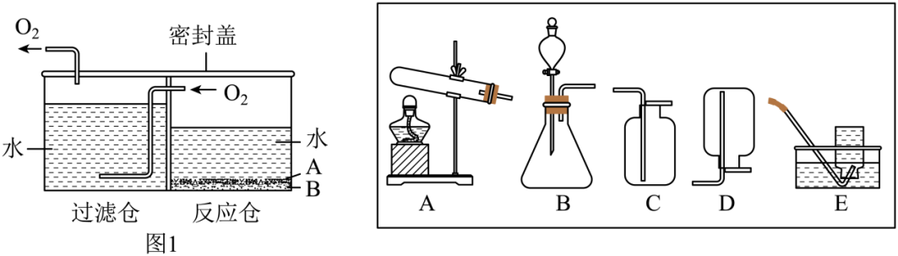
I 反应仓内发生反应的基本类型是 （20） 。
II 过滤仓中水的作用 （21） 。
III 反应仓与上图B装置中 （22） （填仪器名称）作用相似；若过滤仓改用F装置，应使氧气从 （23） （填“a”或“b”）管进。
IV 若需要16 g O₂供人呼吸，理论上参加反应的H₂O₂的物质的量是 （24） 。（用化学方程式列式计算）
28．下表是氯化钠和碳酸钠在不同温度下的溶解度。
温度（℃） |  | 0 | 10 | 20 | 30 | 40
溶解度  （g/100g水） | NaCl | 35.7 | 35.8 | 36.0 | 36.3 | 36.6
 | Na₂CO₃ | 7.1 | 12.2 | 21.8 | 39.7 | 53.2
① 20℃时，Na₂CO₃ 的溶解度是（25） g/100g水。
② 20℃时，将8 g NaCl加入到42 g水中，充分溶解后，所得溶液的质量分数是（26） ，若要将该溶液稀释到10%，需加水 （27） g。
③ 我国很多的盐碱湖中溶有NaCl和Na₂CO₃。“夏天晒盐”是人们利用 （28） （填“蒸发结晶”或“降温结晶”）的方法获得粗盐，粗盐中的主要成分是（29） （填“NaCl”或“Na₂CO₃”） ；盐碱湖中Na₂CO₃的质量分数较大的季节 （30） （填“夏季”或“冬季”）。分析表中数据，说明冬天能“捞碱”的原因 （31） 。
④ 利用氯化钠和碳酸钠的溶解性差异，设计实验验证某白色固体是氯化钠还是碳酸钠。 （32）
三、简答题 （本大题共4小题，共32分）
29．兴趣小组在进行碳粉和氧化铜反应的实验时，发现实验中可能会产生一氧化碳，于 是改进实验装置如下：
长柄U型玻璃管

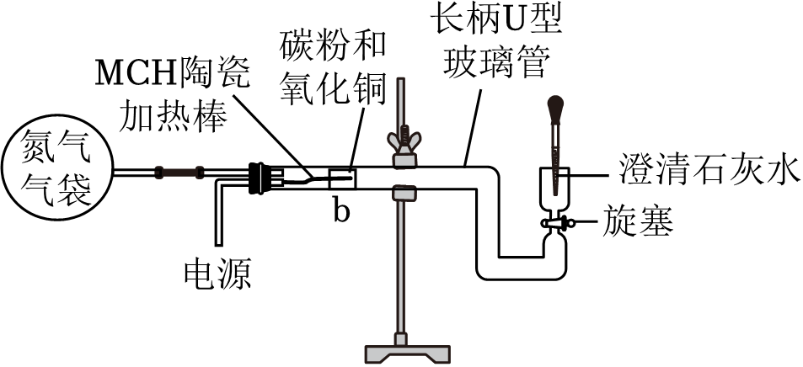
碳粉和氧化铜

a

陶瓷
加热棒

① 接通电源前，打开旋塞，通入一段时间氮气目的是（33） 。
② 关闭旋塞，接通电源，陶瓷加热棒温度可升高至700℃以上，该过程是将电能转化为 （34） 能。a处发生反应的化学方程式 （35） 。
③ 反应一段时间后，关闭电源，待冷却后往U 形管中滴入少量澄清石灰水，打开旋塞，观察到的现象是 （36） 。
④ 判断碳粉与氧化铜是否恰好完全反应，最简单的方法是 （37） 。
30．科学思维是学习化学的重要方法。
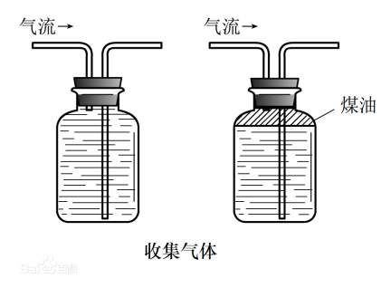
实验一： 为探究影响大理石与稀盐酸反应速率的因素，进行如下实验。
水
煤油
组别 | 大理石颗粒  （1 g） | 盐酸的浓度  （20mL） | 收集 50 mL气体的时间  （s）
甲 | 块状 | 5% | 56
乙 | 块状 | 10% | 31
丙 | 粉末状 | 10% | M

① 大理石与稀盐酸反应的化学方程式 （38） 。
② 为达成实验目的，装置中分液漏斗的作用是 （39） 。
③ 甲乙组对比得出的实验结论是 （40） 。
④ 验证大理石颗粒大小对速率的影响，可选择 （41） 组别作对比。
⑤ 上表中M的数据合理的是 （42） （填“M<31”、“31<M<56”或“M>56”）。
实验二：用右图装置探究二氧化碳性质。
缓慢通入CO₂
干燥紫色
石蕊纸花
湿润紫色
石蕊纸花
1
2
3
① 可证明 CO₂能与水反应的现象是（43） 、 密度比空气大的现象是 （44） 。
② 燃着的木条熄灭，由此可得出CO₂具有的性质是 （45） 。

31．为探究可燃物燃烧的条件，进行如下实验。（已知：白磷的着火点为40℃）
步骤I：点燃蜡烛后放入水槽中。
步骤II：向水槽中注入少量水，将固定有燃烧匙（内盛白磷）和氧气传感器的钟罩扣在水槽中（如图一）。
步骤III：待蜡烛自动熄灭，气体充分冷却（钟罩内冷热气体对流达到平衡），然 后用高能激光笔照射白磷。
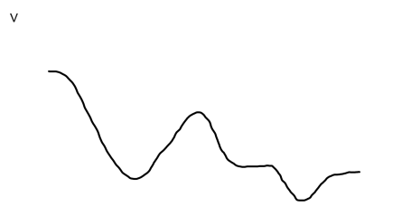
实验过程中测得氧气的体积分数随时间变化的关系如图二所示。
氧气
传感器
白磷
0
b
a
c
d
e
f
g
时间/s
氧气的体积分数/%
图一
图二
20.1
15.4
14.1

① 白磷燃烧的化学方程式 （46） 。
② 步骤II中蜡烛燃烧，白磷不燃烧的原因是 （47） 。
步骤III中激光笔的作用是 （48） 。
③ 图二中ab段下降的原因是 （49） ；表示白磷燃烧的线段是 （50） （用 字母表示）。
④ 实验结束后，钟罩内水位上升的原因是 （51） 。
⑤ 通过本实验可知，氧气的体积分数对可燃物燃烧的影响是 （52） 。
32．为了探究久置的生石灰固体成分，进行如下实验。
生石灰样品
加入
一定量的水
固液混合物
过滤
滤液
滤渣
实验一：

① 加水后发现烧杯壁发烫，说明该样品中含有 （53） ；
② 测得滤液pH＞7，不能说明该样品中含有氢氧化钙的理由是 （54） 。
③ 向滤渣中加入足量的 （55） ，有气泡产生，则样品中一定含有 （56） ， 写出生石灰转变成该物质的相关化学方程式 （57） 。
实验二：为测定该生石灰样品中氧化钙的质量分数，取10.0 g固体进行如下实验。
已知：氢氧化钙高温下能分解：Ca(OH)₂ CaO+H₂O↑
碱石灰是氢氧化钠与氧化钙的固体混合物，能吸收水和二氧化碳。
生石灰样品
足量无水硫酸铜
空气
A B C D B C D
足量碱石灰
足量碱石灰
连接装置，通一会儿空气，观察到C、D的质量不变时，点燃酒精喷灯，反应至
C、D的质量不再增加，继续通空气至装置冷却。测得C增重0.9 g，D增重1.1 g。
① 实验前通入空气的目的是 （58） 。
② 通过 （59） 现象，说明生石灰样品中含有氢氧化钙。
③ 根据实验数据计算，该生石灰样品中氧化钙的质量分数为 （60） 。

